PRODUCTOS PRINCIPALES DEL ODSC
- Banco de datos
Educación, sanidad, dependencia, discapacidad, juventud, empleo, administración pública, mayores e igualdad
Áreas con pocos o ningún dato 3º sector y colectivo LGTBI
- Informes sectoriales
- Memoria anual
¿Qué, cuando y cuantos informes sectoriales?
3 informes sectoriales (1 cada cuatrimestre)
- Propuesta salud/sanidad, dependencia y vivienda
¿Cómo?
Un informe sectorial ha de ser el resultado de los hallazgos llevados a cabo en el banco de datos + un proceso de escucha activa entre usuarios y trabajadores (cualitativos) + (opcional) la realización de una encuesta a nivel autonómico cumpliendo con los criterios técnicos de calidad a través de un call center ¿Puede hacerse de otra forma?
Propuesta alternativa al call center conseguir directorios telefónicos o contratar entrevistadoras a pie de calle por isla

Call center 3.000 € - 5.000 €
Directorios más allá del precio (+- 1.000 €) se debe tener en cuenta que entrevistar 1.000 personas con una encuesta de aproximadamente 40 preguntas (25 minutos de entrevista) le llevaría a una persona (dos meses y tres semanas) Y ESTO TENIENDO EN CUENTA QUE SÓLO SE TRABAJA PARA REALIZAR ESTAS ENTREVISTAS si se contara con 4 personas se podrían tener los datos en un mes si lo hicieran a jornada completa, en caso contrario podrían ser dos meses. Se podría pensar en prácticas de dos alumnos de la ULL
Contratación excedería con mucho el posible presupuesto, pero podría generar un efecto spillover para generar sinergias con los cabildos insulares sobre promoción del empleo joven. Para ello deberíamos relacionarnos con todos lo cabildos del archipiélago. Sin embargo, conseguir estas contrataciones de forma simultánea es muy improbable.
EN CUALQUIER CASO, EL PROCESO DE EXTRACCIÓN DE DATOS NO PUEDE SER SUPERIOR A DOS MESES PARA ASEGURAR LOS PROCESOS DE ESCUCHA Y LA INCLUSION DEL BANCO DE DATOS.

Escucha pública
- Composición 4 grupos de entre 5 y 7 personas
- Captación máx 1 grupo al día (8 personas objetivo por posibles abandonos, normalmente entre 1 y 2). ¿Podemos contar con el directorio de Acufade, o al menos su entorno social? La captación para grupos de discusión es compleja al tratarse de una técnica que reúne a desconocidos a charlar sobre un tema que desconocen y durante un largo periodo de tiempo (1 hora). Por tanto, una manera de impulsar la participación es una compensación económica o tarjetas descuento. ¿Convenios?
- Localización: dos en tnf y dos en gc SOLO USUARIOS
- Cabe la dificultad de no conseguir un número de trabajadores suficientes para realizar el grupo de discusión y por tanto convertir esos grupos en entrevistas en profundidad a expertos.
Fuentes de datos del OSSPV
- Asociación Estatal de Directores y Gerentes en Servicios Sociales. Índice DEC. Valoración del desarrollo de los servicios sociales 2015 por comunidades Autónomas
- INE. Estadística del Padrón Continuo;
- Diputaciones Forales de Álava, Bizkaia y Gipuzkoa;
- Dirección de Servicios Sociales del Gobierno Vasco;
- EUROSTAT. Encuesta Europea de Fuerza de Trabajo de la Unión Europea
- EUSTAT. Cuentas Económicas, 2014.
- EUSTAT. Estadística de la actividad escolar 2013.
- EUSTAT. Estadística hospitalaria 2013;
- EUSTAT. Población en Relación a la Actividad 2013;
- Lanbide / Servicio Vasco de Empleo;
- Memorias Socioeconómicas del Consejo Económico y Social Vasco;
- Ministerio de Empleo y Seguridad Social. Afiliación de Trabajadores al Sistema de la Seguridad Social.
- Ministerio de Sanidad, Servicios Sociales e Igualdad. Informe rentas mínimas de inserción 2014;
- Sistema para la Autonomía y Atención a la Dependencia del IMSERSO;

DISEÑO DE LA PÁGINA WEB
- Para el jueves 2 de noviembre
- Colores primarios: azul marino, blanco, azul celeste y amarillo

PLAN DE INFORME SECTORIAL – SANIDAD
Objetivos
- Crear de un banco de datos que compendie el estado del sistema sanitario en Canarias, desde su desempeño y financiación hasta las consecuencias sobre la población que se medirá a través de indicadores sociosanitarios.
- Aportar una perspectiva micro/macro, que vaya desde los cuidados en el hogar hasta el desempeño del sistema sanitario a nivel autonómico.
- Dar cuenta de los desequilibrios territoriales que afectan a la atención del sistema sanitario con especial detalle a las islas no capitalinas.
- Transversalizar el estudio a través de una perspectiva de género que aplicará la técnica de igualdad.
- Diseñar una encuesta bajo criterios de calidad en base a información no disponible en fuentes de datos secundarias
- Aplicar técnicas cualitativas tales como los grupos de discusión para los usuarios y las entrevistas en profundidad a trabajadoras sanitarias.
- Generar un informe que aporte una visión global y comparada sobre el estado de la sanidad pública en Canarias.
- Difundir los principales hallazgos del informe para su conocimiento público.

ACCIONES
- Búsqueda de disponibilidad de los indicadores necesarios para el banco de datos sobre indicadores sociosanitarios.
- Con el banco de datos finalizado se procederá al diseño de una encuesta para la población general
- Una vez finalizada dicha encuesta comenzará los procesos de escucha (cualitativos).
- A partir de este punto dará comienzo la redacción del informe sectorial
- Promoción de los principales hallazgos del informe.
- IDEA DE NURIA CON LOS INFORMES SECTORIALES
CRONOGRAMA
- El banco de datos tendrá un periodo de un mes, teniendo únicamente en cuenta los indicadores sobre sanidad. El resto de áreas se pueden completar paulatinamente, si bien es cierto que deberá distar un trimestre entre su finalización y la publicación del informe anual.
- La encuesta tiene como máximo dos meses de realización por motivos metodológicos respecto a la caducidad de los datos.
- Las técnicas cualitativas por su naturaleza de reclutamiento y celebración de encuentros requerirán de un mes.
- Por último, la redacción del informe cuenta con un mes para su entrega preliminar y con otro mes para su entrega definitiva.

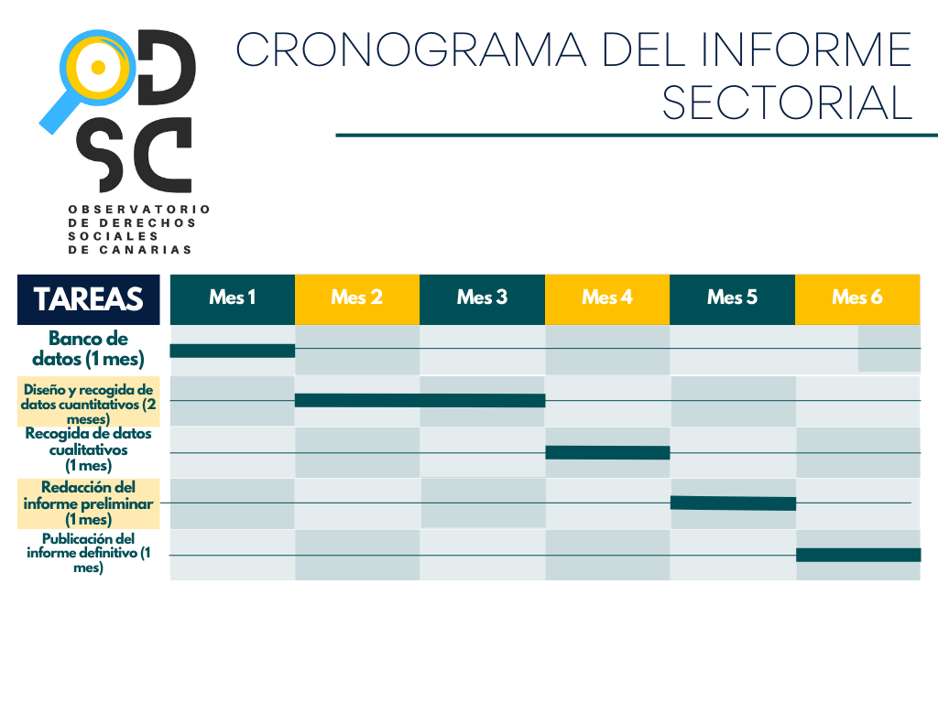
INDICADORES DEL BANCO DE DATOS
- Esperanza de vida a los 65 años → años por vivir una vez cumples los 65 años, nos permite capturar la incidencia de la fatiga laboral, sobre todo en empleos que requieren actividad física.
- Años de vida saludable (con esta medida se puede capturar el trabajo en el hogar y los cuidados, pues la esperanza de vida entre hombres y mujeres se equilibra y en la mayoría de CCAA los hombres cuentan con mejores resultados, al contrario que cuando observamos la esperanza de vida estándar)
- Mortalidad general (se trata de una medida que en España captura en mayor medida el envejecimiento de la población)
Mortalidad por causas relacionadas con la calidad del sistema sanitario → es un indicador que observa la evolución de la mortalidad por determinadas intervenciones sanitarias en patologías concretas
- Morbilidad: el problema de este indicador es su sesgo hacia las altas hospitalarias, es decir, podemos estar ante una sociedad con altas tasas de morbilidad, pero con un sistema sanitario colapsado incapaz de dar cabida a esas realidades. Además, los sistemas sanitarios de poca calidad pueden ejercer un efecto disuasorio.
- Altas hospitalarias por grandes grupos diagnósticos → por enfermedades concretas, existen patologías que se transforman en crónicas por una atención médica deficitaria. Como por ejemplo, de la bronquitis al EPOC o neumonía. La artritis puede proceder de una inmunodeficiencia o de lesiones no tratadas adecuadamente.
- Incapacidad
- Limitación de actividad
- Percepción subjetiva de la salud
- Inactividad física en tiempo libre → buscar indicadores sobre vida social y emocional (salud mental) afluencia a actos culturales y sociales.
- Lista de espera por intervenciones quirúrgicas y cita médica
- Número de camas cada 100.000 habitantes

PROCESO DE ENCUESTA

PROCESO DE CUALITATIVO

PROCESO DE INFORME

EJERCICIO 2023
- Página web (20 de noviembre)
- Banco de datos pendiente conversación con David
- Presupuesto de Canarias
- Reglamentación estética (viernes 27 de octubre) reunión este mismo día a las 10:00 reunión
- Resumen ejecutivo 10 paginas o menos
- Informe técnico a parte
- El 6 de mayo es la fecha límite de publicación del primer informe sectorial para el 2 de diciembre de 2024 y el 26 de abril tiene que contar con su versión definitiva
- El derecho de la gente a SABER
- Variable dependiente percepción personal de los servicios públicos
- 24 de octubre ficha técnica meet a las 10:00
- 8 de noviembre formación cualitativa 10:00
- 4 de diciembre comienzan los grupos de diciembre al 12 de diciembre grupos de discusión. Del día 27 de noviembre al 30 de noviembre captación desarrollada. El informe estaría para el 19 de diciembre.
- Estrategia comunicativa para el día 27 de diciembre, reunión para desarrollarla con el informe leído.
- Datos feminizados el lunes
- Pendiente reunión sobre el presupuesto

https://www.romicamelanakerar.org/gala-de-premio-romi-2023/(abre en una nueva pestaña)

